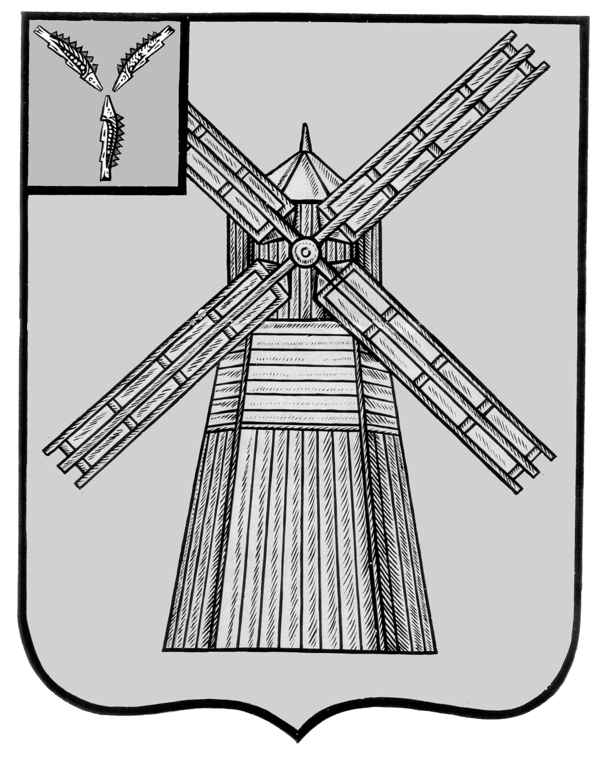
АДМИНИСТРАЦИЯ
ПИТЕРСКОГО МУНИЦИПАЛЬНОГО РАЙОНА
САРАТОВСКОЙ ОБЛАСТИ

П О С Т А Н О В Л Е Н И Е

от 01 ноября 2024 года №305
с. Питерка

О внесении изменений в постановление администрации Питерского муниципального района Саратовской области
от 14 октября 2021 года №316

В соответствии с Федеральным законом от 24 июня 1999 года №120-ФЗ «Об основах системы профилактики безнадзорности и правонарушений несовершеннолетних», законом Саратовской области от 5 августа 2014 года №89-ЗСО «Об организации деятельности комиссий по делам несовершеннолетних и защите их прав в Саратовской области и наделении органов местного самоуправления государственными полномочиями по созданию и организации деятельности комиссий по делам несовершеннолетних и защите их прав», в связи с кадровыми изменениями, руководствуясь Уставом Питерского муниципального района, администрация муниципального района
ПОСТАНОВЛЯЕТ:
1. Внести в приложение к постановлению администрации Питерского муниципального района Саратовской области от 14 октября 2021 года №316 «Об утверждении состава комиссии по делам несовершеннолетних и защите их прав администрации Питерского муниципального района Саратовской области» изменения, изложив его в новой редакции согласно приложению.
2. Настоящее постановление вступает в силу со дня его опубликования и подлежит размещению на официальном сайте администрации в информационно-телекоммуникационной сети «Интернет» по адресу: http://питерка.рф/ и распространяется на правоотношения, возникшие с 01 ноября 2024 года.
3. Контроль за исполнением настоящего постановления возложить на заместителя главы администрации муниципального района по социальной сфере.

Глава муниципального района Д.Н.Живайкин
Приложение к постановлению администрации муниципального района от 01 ноября 2024 года №305

ДОЛЖНОСТНОЙ СОСТАВ
членов комиссии по делам несовершеннолетних и защите их прав администрации Питерского муниципального района
Саратовской области

Брусенцева Т.В. | - председатель комиссии по делам несовершеннолетних и защите их прав при администрации Питерского муниципального района, заместитель главы администрации Питерского муниципального района по социальной сфере;
Болтнева Олесия Александровна. | - заместитель председателя комиссии по делам несовершеннолетних и защите их прав при администрации Питерского муниципального района, начальник муниципального учреждения Управление образования администрации Питерского муниципального района;
Шумкова Анастасия Владимировна | - ответственный секретарь комиссии по делам несовершеннолетних и защите их прав при администрации Питерского муниципального района, главный специалист;
Члены комиссии
Гришкова  Ирина Викторовна | - директор государственного бюджетного профессионального образовательного учреждения Саратовской области «Питерский агропромышленный лицей» (по согласованию);
Жалнин  Александр Владимирович | - заместитель начальника отдела надзорной деятельности и профилактической работы по Краснокутскому, Александрово-Гайскому, Новоузенскому и Питерскому районам Саратовской области УНД и ПР ГУ МЧС России по Саратовской области (по согласованию);
Захарова  Анастасия Александровна | - директор муниципального общеобразовательного учреждения общеобразовательная школа с. Питерка Питерского района Саратовской области»;
Калошина  Вера Михайловна | -врач психиатр-нарколог Саратовской областной психиатрической больницы Святой Софии (по согласованию);
Кондратюк  Наталья Юрьевна | - старший инспектор Новоузенского межмуниципального филиала Федерального казенного учреждения «Уголовно-исполнительная инспекция Управления федеральной службы исполнения наказания по Саратовской области (по согласованию);
Кузнецова  Татьяна Геннадьевна | - инспектор - методист по социальной работе муниципального учреждения Управления образования администрации Питерского муниципального района  (по согласованию);
Коробкова  Екатерина Владимировна | - советник директора по воспитанию и взаимодействию с детскими общественными объединениями муниципального общеобразовательного учреждения «Средняя общеобразовательная школа села Питерка Питерского района Саратовской области» (по согласованию);
Лесина  Елена Григорьевна | -заведующий сектором по делам молодежи, спорта и туризму муниципального бюджетного учреждения культуры «Централизованная клубная система Питерского района». (по согласованию);
Насека  Александр Евгеньевич | - ведущий специалист по делам молодежи и спорта администрации Питерского муниципального района;
Орлова  Галина Викторовна | - начальник «Территориального Центра занятости населения по Питерскому району»  (по согласованию);
Подвигина Оксана Сергеевна | - специалист по работе с семьей ГАУ СО КЦСОН Питерского района;
Хмарин Владимир Николаевич | - начальник отделения полиции №2 в составе Межмуниципального отдела Министерства внутренних дел России «Новоузенский» (по согласованию);
Шевченко  Максим Владимирович | - главный врач государственного учреждения здравоохранения Саратовской области «Питерская районная больница» (по согласованию);
Шибалова  Мария Викторовна | - директор государственного автономного учреждения Саратовской области «Комплексный Центр социального обслуживания населения Питерского района» (по согласованию);
 | -главный специалист по опеке и попечительству несовершеннолетнего населения администрации Питерского муниципального района.

Верно: руководитель аппарата администрации
муниципального района А.А. Строганов

